TEAM DI SVILUPPO

Federico Schiera (0725744)

DESCRIZIONE GENERALE

App per la gestione di un centro vaccinale; l’app contiene 4 sezioni principali:

1. La prima è quella riguardante un cliente, esso potrà inizialmente prenotare il vaccino.  
   Dopo aver prenotato, il cliente riceverà un codice che potrà usare, in combinazione con il codice fiscale, per visualizzare, modificare ed eventualmente eliminare la prenotazione (solo nel caso si tratti della prima dose o se non fosse stato già ritenuto soggetto a rischio precedentemente).
2. La seconda è quella del medico, si accede facendo il login; il medico potrà prendere il prossimo cliente in coda e scrivere quale tipo di vaccino è stato somministrato, a seconda del tipo il sistema calcolerà la data della seconda dose, se necessaria.  
    credenziali medico pre-registrato:

-codice:1111  
-nome: Mario  
-cognome: Rossi

1. La terza è quella di un impiegato ASP, anche questa accedibile dopo un login e solo con un account “Master”. Potrà stampare 2 tipi di report xml (tabellati con xsl) e creare nuovi account “Medico”.

credenziali:  
 -codice: 2  
 -nome: asp  
 -cognome: asp

1. La quarta è la sezione riguardante un impiegato al centro vaccinazione, anche questa accedibile con un account specifico, serve a gestire il check in: l’impiegato inserisce il codice prenotazione e il sistema lo mette in coda.  
    credenziali:  
    -codice: 1  
    -nome: staff  
    -cognome: staff

N.B. ho preferito gestire la creazione di account “Medico” tramite un account master per evitare che clienti riempino il sistema con richieste di creazione account che qualcuno avrebbe dovuto controllare ed eventualmente eliminare.

ARCHITETTURA DEL SISTEMA

1. Modello MVC quindi jsp per interfaccia, servlet per business logic e beans per lo storing dei dati.
2. Apache Tomcat come web server.
3. MAMP e PHPMYADMIN per la creazione e hosting di un database relazionale.

STRUTTURA PROGETTO

Il progetto è diviso in:

* View
* Include
* Data
* Control

-View

Situate in WebContent/VIEW, sono le jsp principali che si occupano della visualizzazione lato client

-Include

Situate in WebContent/VIEW/INCLUDE, sono jsp che non vengono mai visualizzate direttamente ma vengono “incluse” dalle view

-Data

Situate nel pacchetto com.schiera.data, sono le classi responsabili dei dati, in particolare DBQuery.java contiene tutti i metodi che consentono di comunicare con il DB

-Control

Situate nel pacchetto com.schiera.control, sono le classi responsabili del lato server, vengono chiamate dalle view e usano i BEANs in Data per interazione con database e per salvare dati in request/session da rimandare alle view

MODELLO DEI DATI

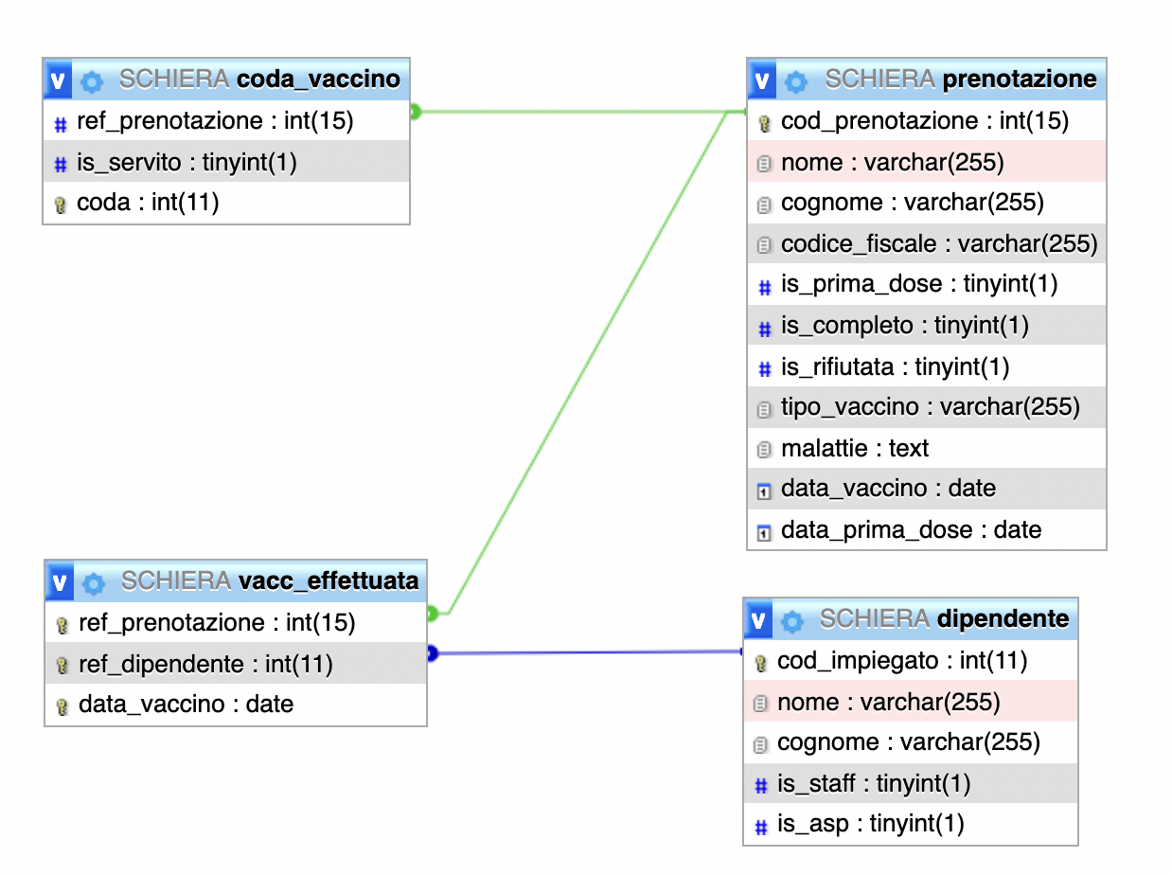

NOTE SUL DB

Ho messo medico, dipendenti del centro e dipendente ASP nella stessa tabella per evitare di creare altre due tabelle “utente” con una singola entry; al login controllo i campi “is_staff” o “is_asp” per reindirizzare alla corretta sezione.

Non uso mai la tabella “vacc_effettuata” ma l’ho lasciata nel caso in cui si volessero creare report di quanti medici hanno effettuato vaccini.

La tabella “coda_vaccino” viene riempita durante il check in, poi quando un cliente viene vaccinato viene segnato come “is_servito” e infine lo staff può premere, a chiusura della struttura, un tasto per pulire la coda

NOTE SUL PROGETTO

Per test più rapidi consiglio di togliere la regular expression dal codice fiscale.

Ho messo solo 2 posti disponibili ogni giorno per testare più facilmente le situazioni nelle quali non ci sono più posti, facilmente cambiabile cambiando la variabile “posti” in ModificaDataControl e PostiLiberiControl.

PROBLEMI CONOSCIUTI

I codice di prenotazione e di un nuovo medico vengono visualizzati nella pagina successiva alla loro creazione; il servizio email mi dava problemi ma ho fatto in modo che sia un utente che un medico possano recuperare il loro codice.

L’utente può dirigersi nel centro vaccinale, il medico può rivolgersi ad un impiegato ASP.

Le date sono in formato sql quindi “yy-mm-dd”.